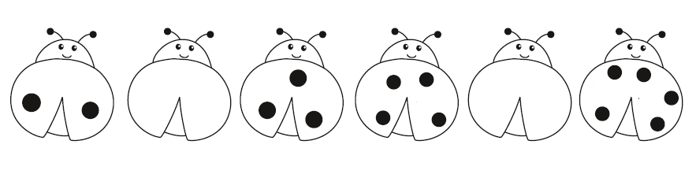
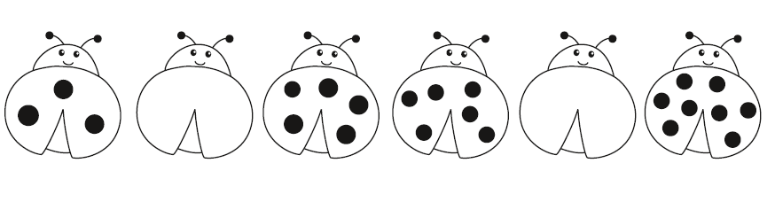
W każdym rzędzie biedronek dorysuj biedronkom kropki, tak aby każda kolejna miała o jedną kropkę więcej. Pokoloruj te biedronki, które mają mniej niż 5 kropek. Dorysuj kwiatka nad tymi biedronkami, które mają więcej niż 5 kropek

